ЗАПИТ НА ПОДАННЯ ЦІНОВОЇ ПРОПОЗИЦІЇ (RFP)
RFP No. 303 (укр)

Дата: 22 серпня, 2019

Тема:
Запрошення взяти участь у тендері на закупівлю стоматологічного обладнання для Компаніївської ОТГ (Кіровоградська обл.) в рамках Програми USAID DOBRE.

Від |  | Кому
Організація Global Communities, виконавець програми міжнародної технічної допомоги «Децентралізація приносить кращі результати та ефективність» USAID DOBRE в Україні, котра фінансується Агентством США з міжнародного розвитку (USAID) (надалі Покупець) |  | Потенційним постачальникам (далі – Подавачі)
Дата Подання Пропозиції: | Пропозиція Подається до уваги: |  | Умови Платежу:
Не пізніше 30 серпня 2019, 12:00 за місцевим часом | Global Communities  Програма міжнародної технічної допомоги  «Децентралізація приносить кращі результати та ефективність»  USAID DOBRE  Адреса:  Вул. Ділова 5Б, офіс 510, 5-ий поверх, Київ, Україна  Email: dobreprocurement@globalcommunities.org |  | Відстрочка платежу 30 календарних днів після поставки товару. Якщо це Вас не влаштовує, будь-ласка запропонуйте свої умови платежу.

- ЗАМОВЛЕННЯ

A. Організація Global Communities, запрошує Вас подати цінову пропозицію на закупівлю стоматологічного обладнання для Компаніївської ОТГ (Кіровоградська обл.) відповідно до специфікації, наведеної в Додатку Б.

II. ІНСТРУКЦІЇ ДЛЯ ПОТЕНЦІЙНОГО ПОСТАЧАЛЬНИКА

- Форма Цінової Пропозиції
Пропозиція, підготовлена Подавачем цінової пропозиції, а також вся кореспонденція та обмін документацією між Подавачем та Покупцем стосовно Цінової пропозиції №303 мають здійснюватися англійською або українською мовами.

Пропозиція має містити такі деталі та підтвердження:
- Пропозиція повинна бути вчасно надіслана в межах остаточної дати подання пропозиції, на бланку компанії, та підписана уповноваженою особою та включати контактні деталі Подавача.
- Дотримання технічних специфікацій. Претендент має підтвердити, що всі позиції відповідають або перевищують вимоги даного запиту.
- Цінова пропозиція має бути чинною не менш, ніж 60 календарних днів, починаючи з дати кінцевого строку подання цінових пропозицій.
- Ціни мають бути вказані в гривнях (UAH) та у відповідності до Бюджету замовлення.
- Ціни мають бути вказані без урахування ПДВ. Покупець – міжнародна організація, що звільнена від сплати податків на митній території Україні. Покупець надасть переможцю копію реєстраційної картки Програми, в рамках котрої закуповуються товари, роботи та послуги, і виданої Міністерством Регіонального Розвитку та Торгівлі України, а також копію плану закупівлі, завірену печаткою Програми.
- Ціна на кожну позицію. Ціна має надаватись загальною сумою включаючи доставку до Компаніївської ОТГ (Кіровоградська обл.).
- Право на участь в тендері.
А. Для того, щоб мати право подати пропозицію у відповідь на це оголошення, Подавач повинен відповідати вимогам цього Запит пропозицій.
Б. Покупець дотримується законів та правил щодо санкцій та ембарго США, включаючи Урядову Постанову 13224 щодо Фінансування Тероризму, котрі забороняють транзакції з особами або організаціями, котрі вчиняють або погрожують вчинити терористичні дії або підтримують тероризм. Будь-яка особа або організація, що бере участь в цьому тендері, як первинний претендент або субпідрядник, має засвідчити та надати разом з іншими документами, що така особа або організація не входить до Чорного Списку Іноземних Громадян Відділу Контролю Зарубіжних Активів Держказначейства США (U.S. Department of Treasury Office of Foreign Assets Control (OFAC) Specially Designated Nationals (SDN) і має право на участь в тендері. Покупець повинен дискваліфікувати будь-які пропозиції від осіб або організацій, котрі входять до Чорного Списку або виявляться такими, що не мають право на участь в тендері з інших причин. Компанії та особи, що входять до Системи Виключених Сторін (www.epls.gov) не мають право на отримання коштів та їх послугами неможливо користуватись для придбання товарів та послуг в рамках цього Запиту.

- Покупець залишає за собою право приймати або відхиляти будь-які цінові пропозиції, а також анулювати, в цілому або частково, або призупиняти процес та відхиляти всі цінові пропозиції в будь-який час до моменту здійснення замовлення на покупку. При цьому Покупець не несе жодної відповідальності перед задіяним(и) Подавачем або Подавачами або жодного обов’язку щодо інформування задіяного Подавача або Подавачів про причини таких дій Програми.

- Будь-які зміни в цей Запит вносяться через Додатки. Копії змін будуть доступні для всіх зацікавлених Подавачів.

- До будь-якого замовлення на послуги, що буде зроблене в результаті цього Запиту цінової пропозиції, застосовуються Загальні умови Global Communities для угод із закупок товарів та послуг.

- Покупець не повинен надсилати повідомлення Подавачам із підтвердженням, що їхні пропозиції були отримані. Покупець не буде надсилати повідомлення Подавачам, пропозиції яких не були відібраними.

- Критерії Оцінки
Пропозиції будуть оцінюватись відповідно до нижченаведених пояснень. В першу чергу Покупець проведе оцінку за обов’язковими критеріями для визначення відповідності заявленим вимогам. В процесі проведення такої оцінки, Покупець може шукати інформацію з будь-якого джерела, котре вона вважає за доречне для отримання або підтвердження інформації стосовно пропозиції Подавача.

Надалі зразок критеріїв котрі можуть бути застосовані для оцінювання пропозицій:

- Дотримання специфікації переліку замовлення Прийнятно/Не Прийнятно
- Пропозиція чинна 60 календарних днів Прийнятно/Не Прийнятно
- Звільнення від оплати ПДВ Прийнятно/Не Прийнятно
- Право на участь в даному тендері Прийнятно/Не Прийнятно
- Гарантія не менш ніж 12 місяців Прийнятно/Не Прийнятно
- Термін поставки – протягом 45 робочих днів після підписання угоди Прийнятно/Не Прийнятно
- Вартість товару 60 балів
- Якість пропозиції (відповідність заявленої специфікації вимогам
технічного завдання, наявність сертифікації запропонованого обладнання) 30 балів
- Умови оплати* 10 балів
* Оцінка запропонованих умов оплати відбуватиметься за наступною методологією, де максимальну кількість балів (10) отримує пропозиція учасника, який погоджується на 100% відстрочку платежу протягом 30 календарних днів після поставки; 5 балів – за умови 25% передплати; 0 балів – за умови передплати у розмірі більше 25%.
- Питання щодо цього Запиту
Всі запити та уточнення надсилаються у письмовій формі за наведеними вище адресами не пізніше 12:00, 28 серпня 2019 р. Просимо утримуватися від персональних візитів та телефонних дзвінків. Будь-яка інформація, що надається одному Подавачу стосовно цього Запиту, буде загально доступна всім Подавачам в формі Додатку до цього Запиту.

З повагою,
Global Communities
Програма МТД « Децентралізація приносить кращі результати та ефективність»
USAID DOBRE
Додаток А "Вимоги цінової пропозиції"

- Прохання підтвердити наступні обов’язкові вимоги (підкреслити):
Дотримання специфікації переліку замовлення Прийнятно/Не Прийнятно
Пропозиція чинна 60 календарних днів Прийнятно/Не Прийнятно
Звільнення від оплати ПДВ Прийнятно/Не Прийнятно
Право на участь в даному тендері Прийнятно/Не Прийнятно
Гарантія не менш ніж 12 місяців Прийнятно/Не Прийнятно
Термін поставки – протягом 45 робочих днів після
підписання угоди Прийнятно/Не Прийнятно

Вкажіть, будь ласка, бажані умови оплати.

- Будь ласка заповніть таблицю із загальною інформацією:

Назва компанії:
Код ЄДРПОУ (для юридичних осіб) або ІПН (для фізичних осіб-підприємців)
Адреса: | Індекс: | Місто: | Країна:
Поштова скринька та адреса для кореспонденції:
Номер телефону:
E-mail:

Підпис дата

Додаток Б: Специфікація. Стоматологічне обладнання для Компаніївської ОТГ.
№№ | Найменування та опис товару | Зображення* | Одиниця виміру | Кіль-кість
1 | Стоматологічна установка «Siger U200» або еквівалент.  Базова комплектація включає: стоматологічну установку навісну на крісло. Сенсорні (one touch) пульти управління на столику лікаря і асистента.  Блок лікаря: трьохфункціональний пістолет лікаря; турбінний шланг Мідвест або еквівалент, без підсвічування. Місце для інструменту з гніздом для нижнього або важелем для верхнього підведення.  Блок асистента: трьохфункціональний пістолет асистента. Слюновідсмоктувач ежекторний або Wet line. Пилосос ежекторний або Wet line.  Крісло пацієнта: анатомічної форми з безшовної оббивкою. Електромеханічне з функцією пам'яті на 5 положень. Система аварійної зупинки руху крісла. Артикуляційний підголівник для дорослого і дитячого прийому. Система чистої води. Крісло Siger або еквівалент з лівим підлокітником. Ножна педаль управління натискна з джойстиком. Світильник операційний светодіоідний (9 000 - 33 000 Lux). | 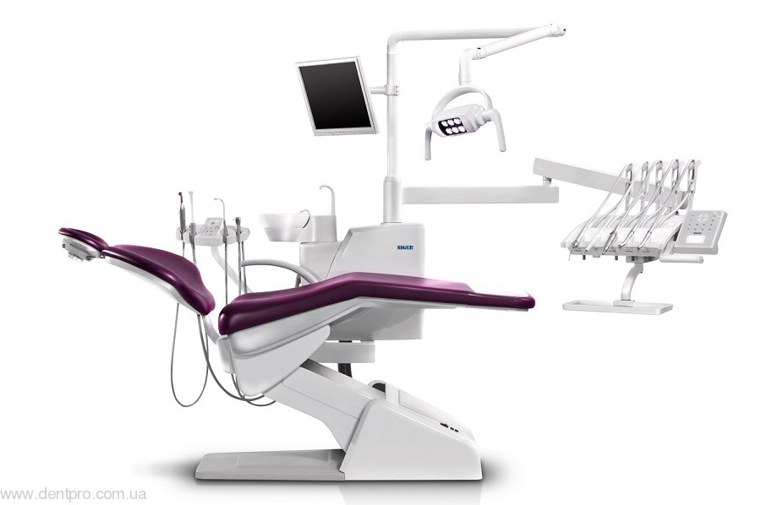 | шт. | 1
2 | Тумба з полицею «Панок - Соло 450» або еквівалент. Розміри згідно креслення. Колір – білий. | 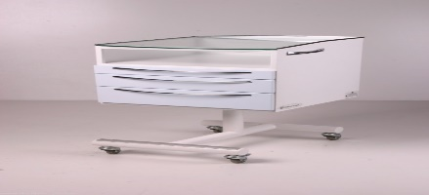  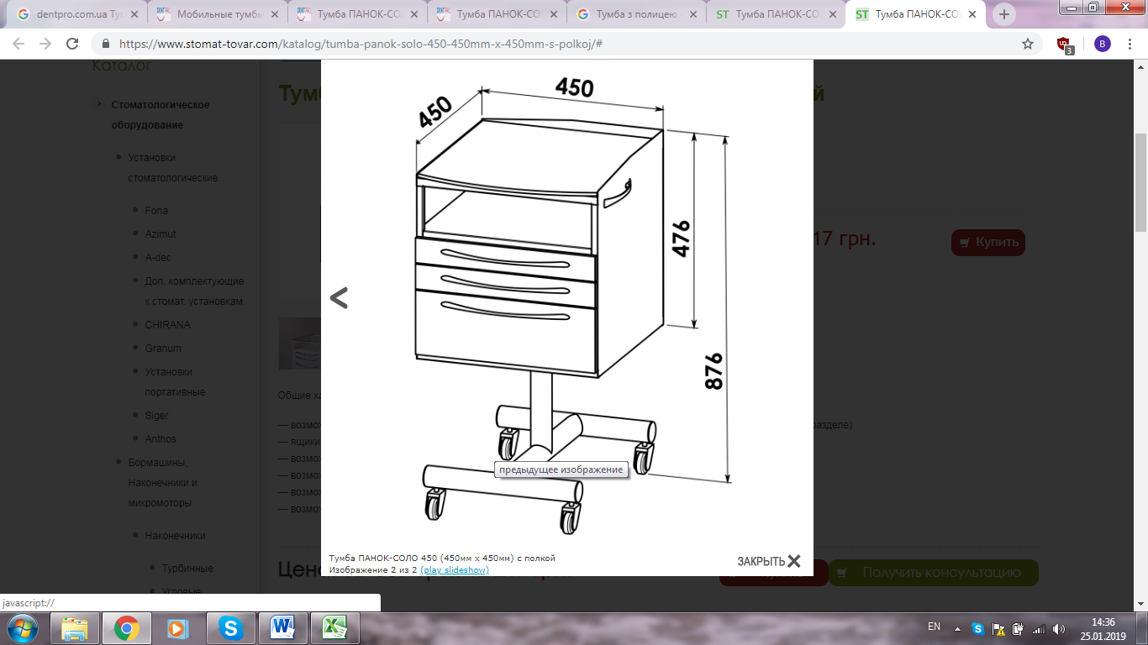  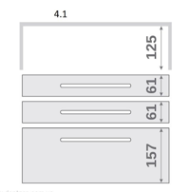 | шт. | 1
3 | Світильник безтіньовий «Medilux 4HF» або еквівалент.  Технічні характеристики: низька витрата енергії, відсутність магнітного і електричного полів. Регульована висота - кріплення на ланцюжку. Захисне покриття верхньої частини світильника. Інфрачервоний фільтр запобігає тепловому випромінюванню, звільняє від напруги очі, дає інтенсивний безтіньовий денне світло. Матеріал: спресований алюмінієвий профіль. Колір: білий (порошковий лак RAL7047). Освітлення: 5 000 lux / 2,3 м. Колірна температура: 5 500 K RA85. Габаритні розміри, мм: 1570x670x90. Вага, кг: 17. Потужність трубок: 4 x 58W. Напруга: 220V. Ресурс ламп: 16 000 робочих годин. | 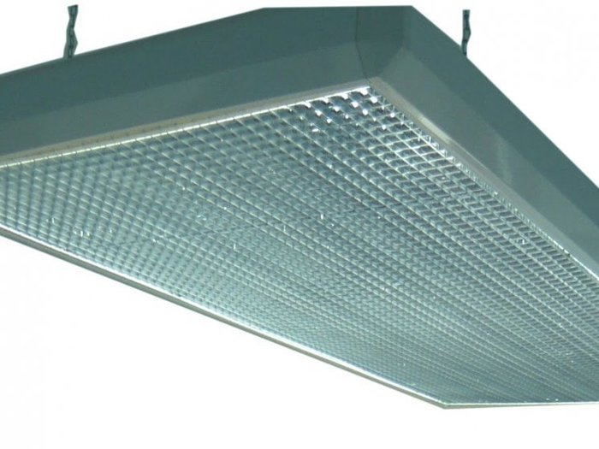 | шт. | 1
4 | Стерилізатор «ГП-40» або еквівалент.  Технічні характеристики: габарити: 730х500х475мм. Об’єм камери: 40л. Живлення: 220В, 50Гц. Потужність не більше ніж 1,9 КВт. | 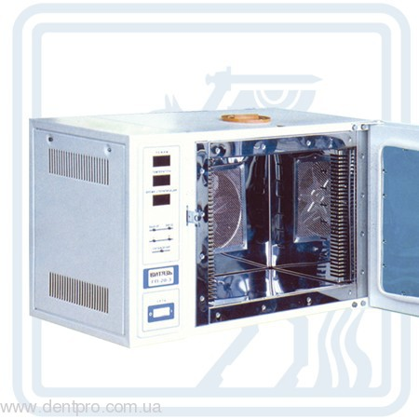 | шт. | 1
5 | Накінечник турбинний «SOCO SCHG 18-TP4» або еквівалент.  Технічні характеристики: з'єднання чотирьохканальне. (Midwest, M4). Матеріал корпусу - нержавіюча сталь. Тип затиску – кнопковий. Обробка в автоклаві - автоклавування при 135 ° C. Спрей одинарний – є. Тип борів - FG Ø1,6мм (турбинні). Тип підшипника – сталеві. Призначення - універсальний, ортопедичний. Локальне підсвічування – немає. | 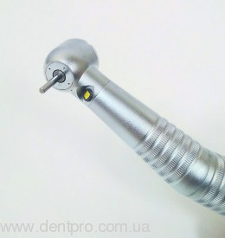 | шт. | 1
6 | Накінечник турбиний «АР Led Generator» або еквівалент.  Технічні характеристики: тип затиску - кнопковий. З'єднання чотирьохканальна (Midwest, M4 або еквівалент), мультіфлекс, швидкоз'ємні (байонет). Локальне підсвічування – є. Автономний з генератором, LED. Призначення - універсальний, ортопедичний. Тип борів FG Ø1,6мм (турбинні). Тип підшипника – керамічні. Обробка в автоклаві - автоклавування при 135 ° C. Матеріал корпусу - нержавіюча сталь. Спрей чотирьохточковий (внутрішній) – є. | 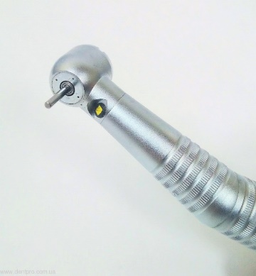 | шт. | 2
7 | Накінечник кутовий «АР RA 1:1» або еквівалент.  Технічні характеристики: редукція 1:1, пряма передача. Тип затиску – кнопковий. Локальне підсвічування – немає. Призначення - терапевтичні, універсальні. Тип борів - CA / RA Ø2,35мм (кутові). З'єднання - для мікромотора. Тип підшипника – сталеві. Обробка в автоклаві – немає. Матеріал корпусу - нержавіюча сталь. Спрей (зовнішній, внутрішній) – немає. | 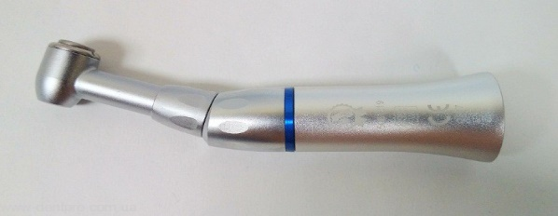 | шт. | 1
8 | Накінечник прямий «НЗТМ-40» або еквівалент.  Технічні характеристики: передавальне відношення - пряма передача 1:1. Для HP борів (Ø2,35 мм). Макс. швидкість: 40 000 об / хв. Локальне підсвічування - немає, спрей – немає, обробка в автоклаві – немає. Матеріал корпусу – сталь. | 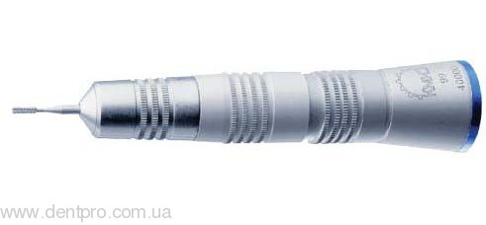 | шт. | 1
9 | Лампа фото полімерна «Транслюкс Кальцер» або еквівалент.  Технічні характеристики: розширений кут поворотного світловода 360° дозволяє отримати кращий доступ до молярних ділянок. Управління однією кнопкою. Світлодіодні індикатори вказують на зміну програми. Матеріал корпусу – пластик. Потужність світлового потоку, мВт / см2: 1000–1500. Джерело світла LED (світлодіоди). Властивості фотополімеризатора - акумулятор (бездротовий). | 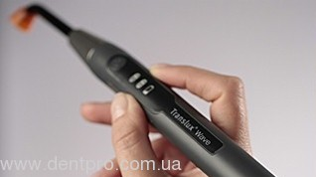 | шт. | 1
10 | Компресор безмасляний «Granum-180» або еквівалент.  Технічні характеристики: продуктивність - 200 л / хв; обсяг ресивера - 45 л; рівень шуму - 60-70 дБА; потужність - 2х0,8 кВт; робочий тиск - 6-8 Бар; габарити - 48х110х87 см, вага - 75кг. | 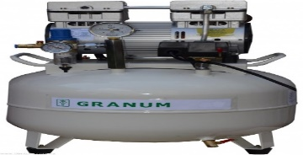 | шт. | 1
11 | Ультразвукова мийка «СD – 4800» або еквівалент - виробляє ультразвукову очистку ручних інструментів перед процедурою стерилізації, зокрема інструментв, які мають отвори, поглиблення або обертові з'єднання (ножиці, ножиці для кутикули, щипці, кусачки та ін.), пилок, насадок для фрезерів, борів, фрез, голок для татуажу, але тільки вироби з металу.  Технічні характеристики: маса брутто: 2,15 кг. Маса нетто: 1,75 кг. Внутрішні габарити 170 × 135 × 65 мм. Зовнішні габарити: 230 × 180 × 160 мм. Потужність: 100 Вт (220 В). Електроживлення: АС 220-240В, 50 / 60Гц. Таймер: 5 циклів з цифровим дисплеєм. Об'єм: 1,4л. Матеріал: нержавіюча сталь SUS304. Ультразвукова частота: 42 кГц. | 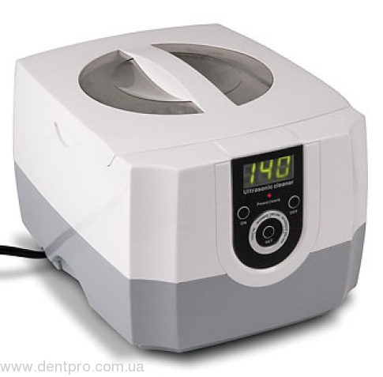 | шт | 1
12 | Елеватор прямий - призначений для екстракції коренів однокореневих зубів або роз'єднаних коренів многокоренних зубів верхньої щелепи, а також екстракції зубів, що знаходяться поза зубної дуги та рідше - нижньощелепного великого корінного зуба.  Технічні характеристики:  - ширина робочої поверхні - 4,2 мм;  - грушоподібна ручка;  - ручка з виїмкою під палець;  - хірургічна нержавіюча сталь;  - інструмент автоклавуємий. | 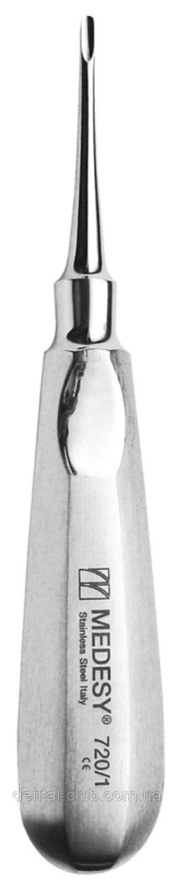 | шт. | 10
13 | Елеватор кутовий (лівий) - призначений для видалення коренів зубів нижньої щелепи та великого корінного зуба. Елеватор хірургічний 720/10 або еквівалент:  - кутовий; лівий;  - ширина робочої поверхні - 3,0 мм;  - грушоподібна ручка;  - ручка з виїмкою під палець;  - хірургічна нержавіюча сталь;  - інструмент автоклавуємий. | 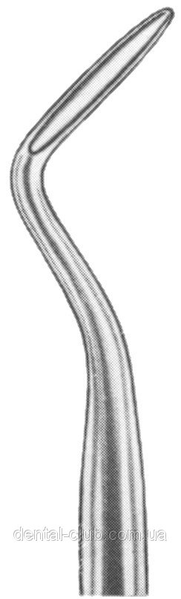 | шт. | 5
14 | Елеватор кутовий (правий) - призначений для видалення коренів зубів нижньої щелепи та великого корінного зуба. Елеватор хірургічний 720/11 або еквівалент:  - кутовий; правий;  - ширина робочої поверхні - 3,0 мм;  - грушоподібна ручка для більш зручного і надійного захвату;  - хірургічна нержавіюча сталь;  - інструмент автоклавуємий. | 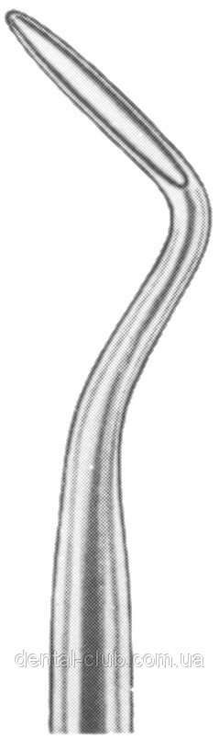 | шт. | 5
15 | Набір елеваторів хірургічних (9 шт.), Medesy 686/SET або еквівалент. У комплектацію набору входить:  - елеватор хірургічний 3,0 мм прямий з вигином назад;  - елеватор хірургічний 3,6 мм прямий з вигином назад;  - елеватор хірургічний 4,2 мм прямий з вигином назад;  - елеватор хірургічний 3,0 мм прямий;  - елеватор хірургічний 3,0 мм, кутовий лівий;  - елеватор хірургічний 3,0 мм, кутовий правий;  - елеватор хірургічний 2,2 мм прямий;  - елеватор хірургічний 2,2 мм, кутовий лівий;  - елеватор хірургічний 2,2 мм, кутовий правий;  - хірургічна нержавіюча сталь;  - інструмент автоклавуємий. | 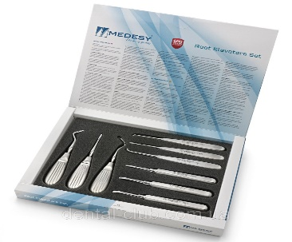 | шт. | 1
16 | Щіпці для видалення анатомічні, набір (10 шт.) Dental Product або еквівалент. | 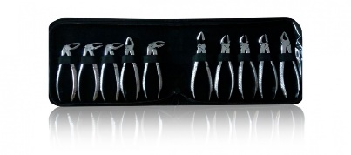 | шт. | 2
17 | Ножиці хірургічні, прямі, Slim Line або еквівалент, 115мм. |  | шт. | 10
18 | Ванночка для дезінфекції інструментів «Bode», 10л або еквівалент. Конструкція: ванна з кришкою і вставкою-ситом з ПВХ. Колір білий. Кришка: прозора. Корисний об'єм: 10 л, з штриховим маркуванням. Розміри в мм: 390 х 290х 170. | 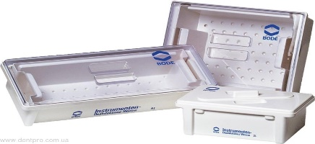 | шт. | 1
19 | Засіб для дезінфекції інструментів і поверхонь «Bacillol AF», 5л. або еквівалент. Готовий розчин для миттєвої дезінфекції поверхонь за 30 секунд, а також медичного, стоматологічного та косметологічного інструменту та виробів медичного призначення. | 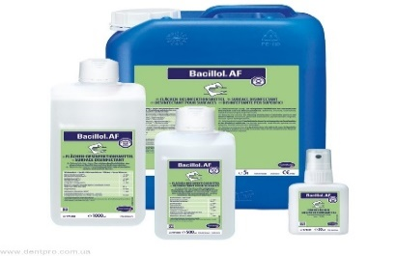 | шт. | 1
20 | Стільчик лікаря-стоматолога Siger Dentist Chair або еквівалент. Стілець має металеву хромовану підставу, п'ять коліщаток. Повинна регулюватися висота сидіння і нахил спинки. Має бути надійна пневмопружина та безшовна оббивка. | 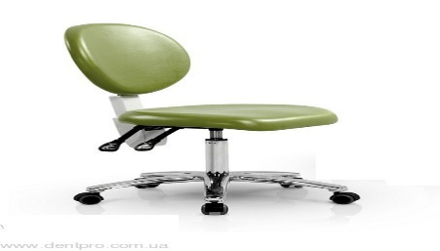 | шт | 1
* увага: зображення надане лише для орієнтації, пропозиції мають включати подібні або схожі конструкції.

Додаток В "Бюджет замовлення".

№ | Товар/послуга | К-ть | Термін поставки (робочі дні) | Гарантія  (місяців) | Ціна в грн. (UAH), без ПДВ | Всього  в грн. (UAH), без ПДВ
1.
2.
3.
4.
5.
6.
7.
8.
9.
 | Всього без ПДВ:

Підпис:

м.п.

Дата:

